WBTR Communicatiepakket
(voor koepelorganisaties van verenigingen en stichtingen om jullie leden te informeren)

Alle teksten en beelden in dit WORD-document kunnen worden gebruikt voor communicatie naar de aangesloten verenigingen en/of stichtingen, jullie leden.
Je kunt ze gebruiken voor nieuwsbrieven, verenigingsmagazines, websitepagina’s en sociale media.
Alle teksten en afbeeldingen zijn rechtenvrij te gebruiken door partners van wbtr.nl

Uitgave: april 2021

Nieuwe wettelijke verplichtingen voor verenigingen en stichtingen
Verenigingen en stichtingen in Nederland moeten vanaf 1 juli 2021 voldoen aan de nieuwe wet WBTR, de Wet bestuur en toezicht rechtspersonen. Het is belangrijk hierop voorbereid te zijn. Het is wel wat werk om dit goed te doen. In de nieuwe wet zit een uitbreiding van de aansprakelijkheid van bestuursleden. De wet gaat echter vooral over de kwaliteit van besturen en raakt daarmee de volledige organisatie.
Het ministerie van Justitie en Veiligheid stelt: ‘Het wetsvoorstel geeft vorm aan een professionaliseringsslag bij verenigingen en stichtingen. De noodzaak hiervan is gebleken na een aantal incidenten.’ Met incidenten bedoelt men financiële problemen, zelfverrijking van bestuurders, fraude en diefstal.
De reikwijdte van de wet is veel groter dan alleen het aanpassen van statuten. Dat is echt onvoldoende. De wet stuurt op het vastleggen van basisregels voor bestuur en toezicht. De rol van het toezicht wijkt duidelijk af van de verplichtingen voor verenigingen tot nu toe.
Om het verenigingen en stichtingen gemakkelijk te maken om aan de wet te voldoen, heeft een aantal verenigingen samengewerkt. Wij hebben ons als partner aangesloten bij dat collectief zodat jullie ook gebruik kunnen maken van dat voorwerk en een korting van 50% kunnen krijgen. Je gebruikt daarvoor de kortingscode ABCDWBTR50.
Alles informatie is te vinden op: link naar Landingspagina partner
Sociale media:
Verenigingen en stichtingen moeten in actie komen om voor 1 juli 2021 te voldoen aan nieuwe wet WBTR. Persoonlijke aansprakelijkheid is belangrijk aandachtspunt.
BEELD VOOR NIEUWSBRIEF WEBSITE EN SOCIAL MEDIA
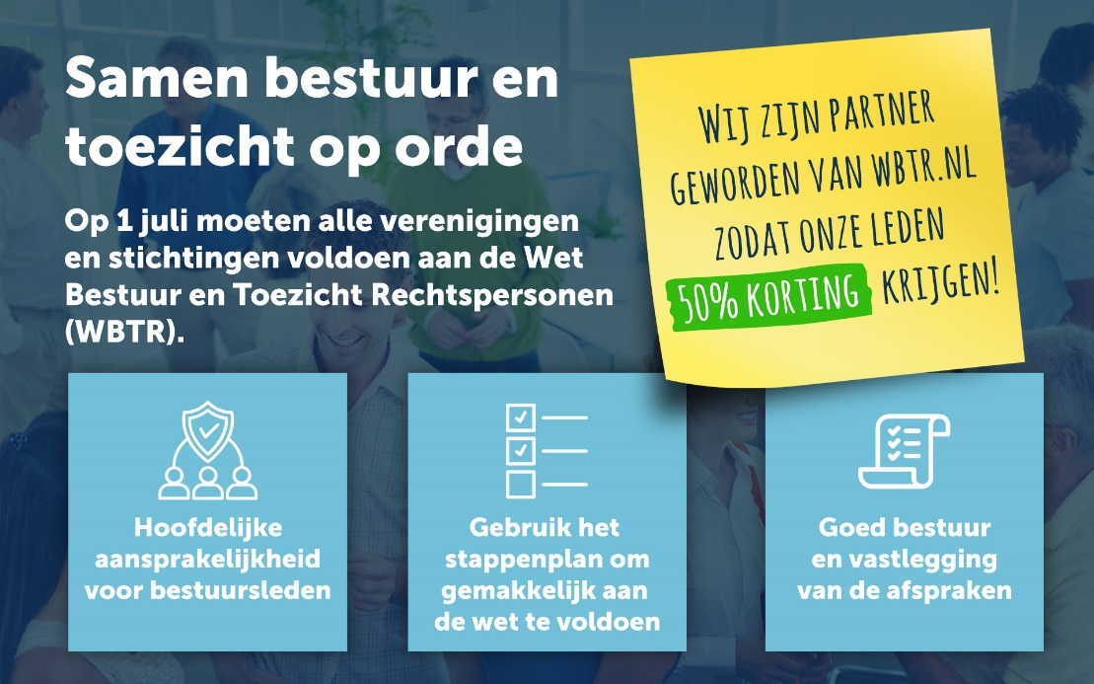
Nieuwe wet voor alle verenigingen en stichtingen die ingaat op 1 juli 2021

Hoofdelijke, persoonlijke aansprakelijkheid van bestuursleden
Een belangrijk onderdeel van de WBTR is de persoonlijke, hoofdelijke aansprakelijkheid van bestuursleden en toezichthouders. Voorheen was je ook al aansprakelijk, maar de wet is strenger geworden. Er vallen meer zaken onder die aansprakelijkheid. Als er wat misgaat binnen de vereniging, kun je persoonlijk aansprakelijk worden gesteld. Ook voor daden van medebestuursleden. Bij financiële transacties kan dat grote persoonlijke gevolgen hebben. Daarbij maakt het niet uit of je een betaalde bestuurder bent of een vrijwilliger.
Geen groot probleem mits je de WBTR goed regelt … 10 stappen
Het is voor verenigingen en stichtingen heel onprettig als niemand meer bestuurslid durft te worden of te blijven vanwege dit aspect van de wet.
Angst is helemaal niet nodig. Het is niet zo ingewikkeld om problemen te voorkomen. Maar het gaat niet vanzelf. Je moet als bestuur met elkaar afspreken hoe je binnen vereniging of stichting besluiten neemt. Hoe je omgaat met zaken die financiële gevolgen hebben. Hoe besluitvorming is geregeld als het bestuur niet compleet is. Hoe je omgaat met tegenstrijdig belang. De wet heeft 10 onderdelen die aandacht nodig hebben.
Het WBTR-stappenplan helpt je daarbij. Daarin staat wat in bepaalde situaties wel en niet mag. Allemaal uitgelegd in begrijpelijke taal en met een uitlegvideo per onderdeel.
Handelwijze vastleggen
Vervolgens is het van belang de gemaakte afspraken vast te leggen: zo doen we dat binnen onze vereniging of stichting. Dat vastleggen doe je in het online werkboek in het WBTR-stappenplan.
Voorbeeldteksten helpen je daarbij. Die opgeslagen informatie is handig als leden of anderen erom vragen. Ze stelt toekomstige bestuursleden ook gerust. Ze zien meteen: hier wordt goed omgegaan met aansprakelijkheid.
Hoofdelijke, persoonlijke aansprakelijkheid, van bestuursleden.
In drie uur met 10-stappenplan greep op nieuwe wet
Met behulp van het WBTR-stappenplan is het mogelijk in circa drie uur alle onderdelen van de nieuwe Wet bestuur en toezicht rechtspersonen – per 1 juli 2021 verplicht – te implementeren in de vereniging of stichting. Door de gekozen aanpak is het niet nodig duur juridisch advies in te winnen. Dat is mogelijk door de samenwerking van deskundigen in de wereld van verenigingen en stichtingen.
Het stappenplan voorziet in de invulling van de wettelijke plichten: binnen het bestuur bespreken van de bestuurlijke gang van zaken, het borgen van de financiën en het zekerstellen van het democratisch proces. Dit alles met als doel de kwaliteit van de processen binnen de vereniging/stichting te verbeteren en bestuursleden bewust te maken van de gewijzigde aansprakelijkheid. Zo kunnen bestuursleden aansprakelijk worden gesteld voor besluitvorming, ook als ze er zelf niet direct bij betrokken waren. Om risico’s te vermijden, is het gewenst procedures binnen de organisatie goed te bespreken, te omschrijven en vast te leggen. Dat alles vergt ongeveer drie tot vier uur, leert de ervaring. Als alle stappen zijn doorlopen, is een goede basis ontstaan waarmee op een later moment de statuten kunnen worden aangepast. Mochten er gaandeweg juridische vragen zijn, staan medewerkers van de juridische helpdesk klaar om die te beantwoorden. Voor deze dienstverlening worden geen extra kosten in rekening gebracht.
Sociale media:
Besteed niet meer tijd dan nodig aan nieuwe wet WBTR, maar doe het als vereniging of stichting wel! Met handig stappenplan ben je effectief en efficiënt bezig. Gezamenlijk ontwikkeld voor en door verenigingen en stichtingen.
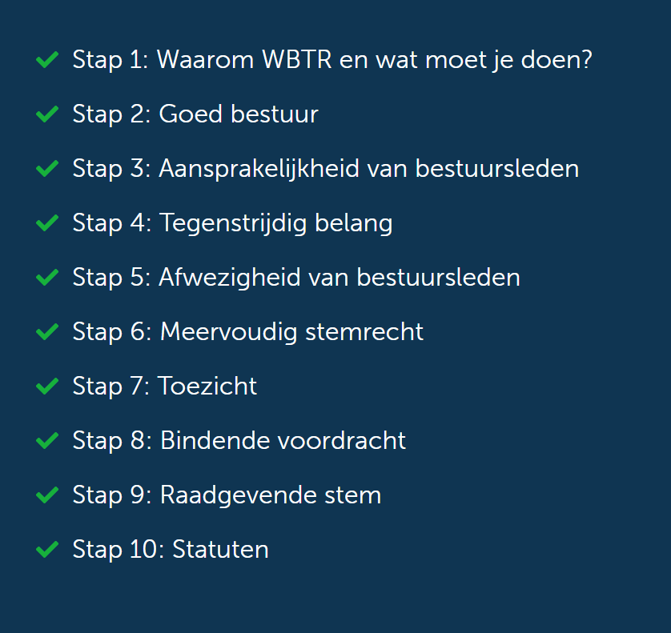
10-stappen om de WBTR goed te regelen.
Samenwerking houdt kosten vanwege WBTR laag
Een groot aantal koepelorganisaties en professionele verenigingen heeft samengewerkt om met name de kleinere verenigingen te helpen bij het voldoen aan de nieuwe Wet bestuur en toezicht rechtspersonen (WBTR). Er is een stappenplan ontwikkeld dat juridische kosten bespaart.
Het WBTR-stappenplan geeft informatie over de nieuwe verplichtingen en biedt de mogelijkheid vast te leggen hoe de vereniging hieraan voldoet. Het is ontwikkeld door een team van specialisten die veel ervaring hebben met verenigingen en stichtingen.
Met het stappenplan hoeven verenigingen geen duur juridisch advies in te winnen. Dit is met name van waarde voor kleinere verenigingen, bijvoorbeeld met vrijwilligers als bestuursleden. Vanaf 1 juli 2021 is deze nieuwe wet immers van invloed op hun werk en aansprakelijkheid als er binnen de vereniging wat misgaat. Door afspraken en regels goed vast te leggen, wordt het risico geminimaliseerd. Dat is goed voor zittende, maar ook voor toekomstige bestuursleden. Voordat ze ‘ja’ zeggen tegen een bestuursfunctie, zullen ze nagaan of de vereniging voldoet aan de WBTR.
Meer informatie over het stappenplan op www.wbtr.nl
Sociale media: Door samenwerking tussen koepelverenigingen is er een stappenplan waarmee kleinere verenigingen gemakkelijk en zonder hoge kosten kunnen gaan voldoen aan nieuwe wet WBTR.
Gebruik de kortingscode ABCDWBTR50 voor 50% korting

Webinars over verplichtingen door nieuwe wet
Vanaf 1 juli 2021 is de Wet toezicht en bestuur rechtspersonen (WBTR) van kracht. Vrijwel alle verenigingen en stichtingen in Nederland moeten eraan voldoen. Wat dat in praktijk voor bestuursleden betekent en wat zij moeten regelen, wordt uitgelegd tijdens informatieve, gratis webinars.
Wbtr.nl verzorgt de webinars. Hierin werkt een groot aantal koepelorganisaties en verenigingen samen. Door krachten te bundelen, kunnen kleine verenigingen en stichtingen profiteren van de kennis bij andere. In een uur krijgen deelnemers inzicht in de gevolgen van de nieuwe wet. Zo zijn bestuursleden in de toekomst persoonlijk aansprakelijk als zaken binnen de vereniging misgaan. Om aan de wet te voldoen, moet een aantal zaken worden geregeld en vastgelegd. Daarvoor is een WBTR-stappenplan ontwikkeld.
In de webinars wordt uitgelegd wat dit inhoudt en hoe verenigingen ervan gebruik kunnen maken.
Deelname aan de webinars is gratis, maar aanmelding is noodzakelijk. Er zijn verschillende data waarop de webinars plaatsvinden. Data en aanmelding via https://wbtr.nl/actueel/webinars-bijeenkomsten
Sociale media:
Kom alles te weten over de consequenties van de nieuwe wet voor verenigingen en stichtingen tijdens het gratis webinar van wbtr.nl. Met uitleg over handig stappenplan om invulling aan de wet te geven.
Meld je aan voor een WBTR-webinar (kosteloos) op wbtr.nl

WBTR-stappenplan veel meer dan alleen statuten aanpassen
Vrijwel alle verenigingen en stichtingen in Nederland moeten vanaf 1 juli 2021 voldoen aan de nieuwe Wet bestuur en toezicht rechtspersonen (WBTR). De wet vereist aandacht van alle bestuursleden. Het gaat om veel meer dan het aanpassen van de statuten. Dat is slechts één facet van de nieuwe wet en zelfs niet het belangrijkste.
De WBTR richt zich met name op de kwaliteit van het bestuurlijk proces. Het gezamenlijk bespreken is een belangrijk thema. Het gaat erom dat bestuursleden met elkaar afspraken maken wat zijn verstaan onder ‘goed bestuur’ en hoe ze er in de dagelijkse praktijk invulling aan geven. Onderdeel daarvan is bijvoorbeeld de financiële gang van zaken om te voorkomen dat misbruik van het verenigingsgeld kan worden gemaakt. Een ander thema is besluitvorming als niet alle bestuursleden aanwezig zijn.
De wet wil dat verenigingen en stichtingen werken aan hun kwaliteit. Dat staat nadrukkelijk genoemd. Interne bespreking van de wet en het formuleren van de conclusies zijn dus het belangrijkst. Pas daarna komt het wijzigen van statuten in beeld als formele en juridische vastlegging.
Sociale media:
Besturen van verenigingen en stichtingen moeten met elkaar in gesprek over de invulling van de nieuwe wet WBTR die op 1 juli 2021 voor hen gaat gelden.
Tien stappen en aanpassen van de statuten als laatste stap.

Korting bij gebruik WBTR-stappenplan
[Naam koepelorganisatie] gaat de aangesloten verenigingen/stichtingen ondersteunen bij het voldoen aan de nieuwe Wet bestuur en toezicht rechtspersonen (WBTR). Er is een handig stappenplan ontwikkeld door een samenwerkingsverband van koepelorganisaties en grote verenigingen. Leden van […] kunnen hiervan gebruik maken en krijgen een korting van [invullen]%.
Het stappenplan leidt bestuursleden op begrijpelijke wijze langs alle verplichtingen van de nieuwe wet. In de online-omgeving kunnen alle regels en afspraken binnen de vereniging of stichting worden vastgelegd in online werkboeken. Voorbeeldteksten helpen daarbij. Op deze manier kom je tegemoet aan de eisen van de wet om invulling te geven aan het goed besturen van de organisatie. De kosten voor het totale programma, met inbegrip van werkboeken en een helpdesk voor juridische vragen, zijn beperkt. De korting maakt het gebruik extra aantrekkelijk. Het WBTR-programma maakt (duur) juridisch advies onnodig.
Door de WBTR zullen waarschijnlijk ook de verenigingsstatuten moeten worden aangepast. De gegevens in de werkboeken maken het voor de notaris eenvoudiger statuten op te stellen of te controleren. Dat zal ook schelen in de kosten.
Sociale media:
Door kortingscode is gebruikmaking van WBTR-stappenplan de voordeligste en gemakkelijkste manier om invulling te geven aan wettelijke plichten voor verenigingen en stichtingen.
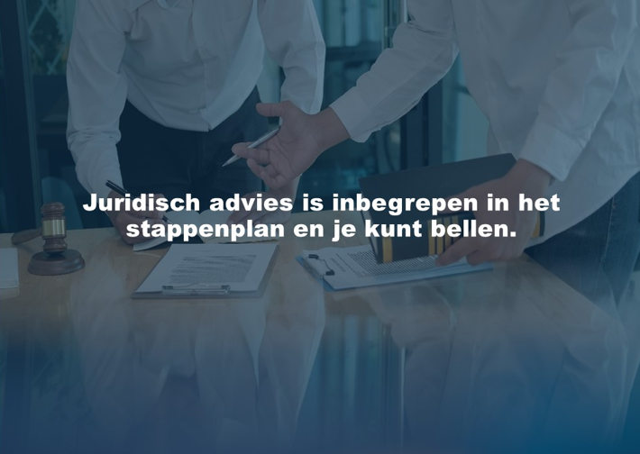
Korting 50% op gebruik van het stappenplan via de kortingscode ABCDWBTR50

Invulsessies voor verenigingen/stichtingen die kiezen voor optimaal gemak
WBTR.nl biedt verenigingen en stichtingen de helpende hand als zij wél aan alle eisen van de nieuwe wet WBTR willen voldoen, maar daar niet veel tijd, energie en geld aan willen besteden. Tijdens zogeheten invulsessies krijgen ze hulp bij het doorlopen van het speciaal ontwikkelde stappenplan.
Deskundigen nemen de deelnemers aan de hand langs alle verplichtingen die voortvloeien uit de wet. Alle 10 stappen komen aan bod. Tijdens de invulsessie kan het meeste werk worden gedaan, zoals invullen van het werkboek. Na afloop kan het geheel dan worden besproken in de eerstvolgende bestuursbijeenkomst. De invulsessies vinden ‘coronaproof’ plaats via Zoom. Per keer kunnen tien verenigingen deelnemen, zodat er voor iedereen voldoende aandacht is en mogelijkheden tot vragenstellen.
De invulsessies zijn bedoeld voor bestuursleden of medewerkers die hun vereniging voor 1 juli 2021 willen laten voldoen aan de nieuwe wettelijke verplichtingen. Voor meer informatie over data en mogelijkheden, zie www.wbtr.nl/invulsessies
Sociale media:
Met invulsessies van wbtr.nl doorloop je alle stappen van de nieuwe wet WBTR, krijg je hulp en ondersteuning. Ben goed voorbereid voor 1 juli 2021. Vrijwel alle verenigingen en stichtingen ‘moeten aan de bak’.

